Μαθητική Ταυτότητα
 | Όνομα Επώνυμο
 | Τμήμα | 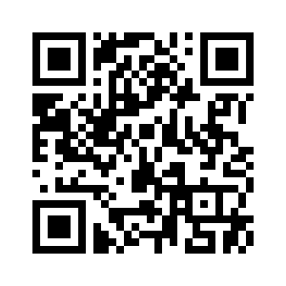
 | Φύλλο
 | Ημερομηνία Γέννησης
Όνομα Σχολείου

